ADORAZIONE EUCARISTICA Giovedì 16 Giugno 2016

O Dio, tu sei il mio Dio,
dall’aurora io ti cerco,
ha sete di te l’anima mia,
desidera te la mia carne
in terra arida, assetata, senz’acqua.
Così nel santuario ti ho contemplato,
guardando la tua potenza e la tua gloria.
Poiché il tuo amore vale più della vita,
le mie labbra canteranno la tua lode.
Così ti benedirò per tutta la vita:
nel tuo nome alzerò le mie mani.
Come saziato dai cibi migliori,
con labbra gioiose ti loderà la mia bocca.
Quando penso a te che sei stato il mio aiuto,
esulto di gioia all’ombra delle tue ali.
A te si stringe l’anima mia:
la tua destra mi sostiene.

ATTO PENITENZIALE
Chiediamo al Signore la conversione del cuore, fonte di riconciliazione e di comunione con Dio e con i fratelli. Gesù ci insegni a resistere alle seduzioni del mondo con i suoi idoli e a riaffermare, ogni giorno in modo nuovo, la nostra fede in lui riconoscendolo Signore.
(Breve pausa di silenzio)

C. Signore, tu ci chiami a seguirti come unico Maestro, abbi pietà di noi.
A. Signore, pietà.
C. Cristo, che dall’alto della croce ci attiri a te e ci doni la tua misericordia, abbi pietà di noi.
A. Cristo, pietà.
C. Signore, che ci vuoi testimoni della tua Parola, abbi pietà di noi.
A. Signore, pietà.

Dio onnipotente abbia misericordia di noi, perdoni i nostri peccati e ci conduca alla vita eterna. Amen

Fa’ di noi, o Padre, i fedeli discepoli di quella sapienza che il suo maestro e la sua cattedra nel Cristo innalzato sulla croce, perché impariamo a vincere le tentazioni e le paure che sorgono da noi e dal mondo, per camminare sulla via del calvario verso la vera vita. Per il nostro Signore… Amen

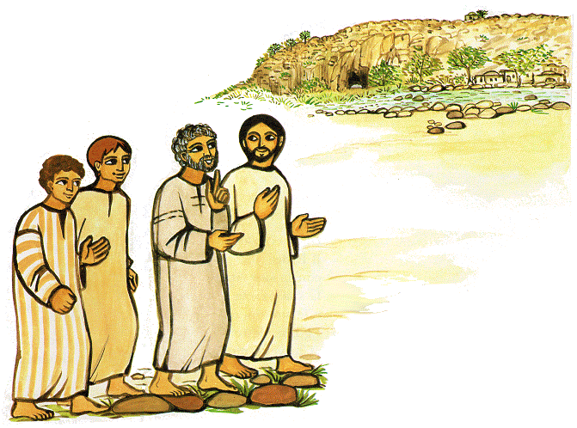
Dal vangelo secondo Luca
Un giorno Gesù si trovava in un luogo solitario a pregare. I discepoli erano con lui ed egli pose loro questa domanda: «Le folle, chi dicono che io sia?». Essi risposero: «Giovanni il Battista; altri dicono Elìa; altri uno degli antichi profeti che è risorto».
Allora domandò loro: «Ma voi, chi dite che io sia?». Pietro rispose: «Il Cristo di Dio». Egli ordinò loro severamente di non riferirlo ad alcuno. «Il Figlio dell’uomo – disse – deve soffrire molto, essere rifiutato dagli anziani, dai capi dei sacerdoti e dagli scribi, venire ucciso e risorgere il terzo giorno».
Poi, a tutti, diceva: «Se qualcuno vuole venire dietro a me, rinneghi se stesso, prenda la sua croce ogni giorno e mi segua. Chi vuole salvare la propria vita, la perderà, ma chi perderà la propria vita per causa mia, la salverà».

Parola del Signore. Lode a te o Cristo

PAPA FRANCESCO
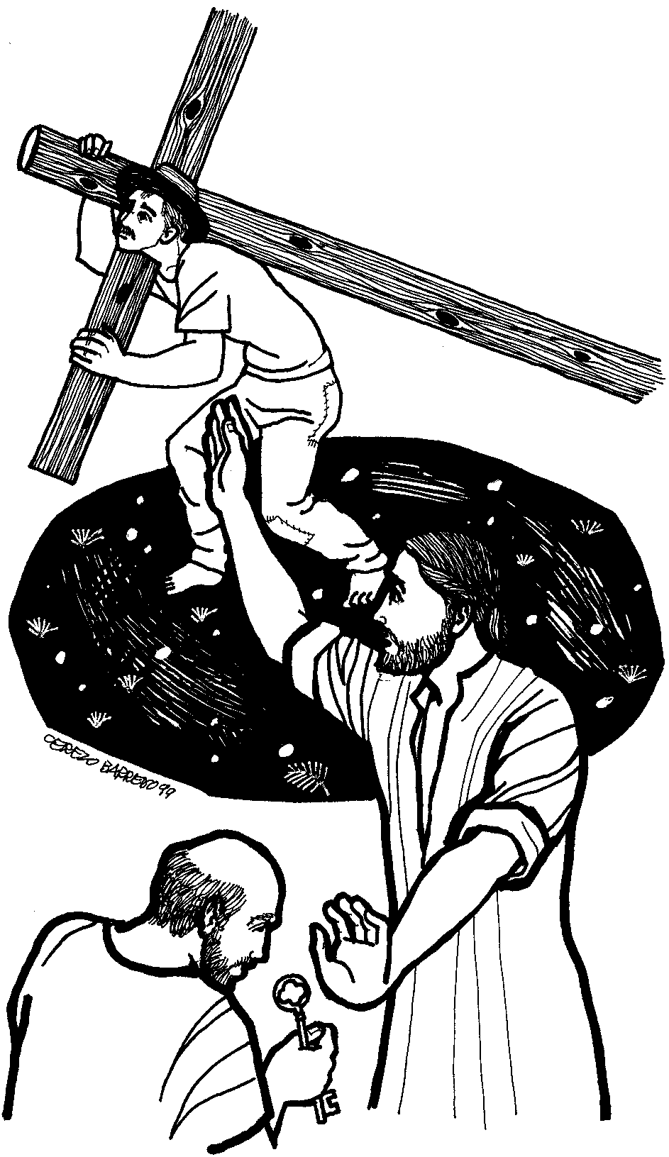
Nel Vangelo di questa domenica risuona una delle parole più incisive di Gesù: «Chi vuole salvare la propria vita, la perderà, ma chi perderà la propria vita per causa mia, la salverà».
Qui c’è una sintesi del messaggio di Cristo, ed è espressa con un paradosso molto efficace, che ci fa conoscere il suo modo di parlare, quasi ci fa sentire la sua voce… Ma che cosa significa “perdere la vita per causa di Gesù”? Questo può avvenire in due modi: esplicitamente confessando la fede o implicitamente difendendo la verità. I martiri sono l’esempio massimo del perdere la vita per Cristo. In duemila anni sono una schiera immensa gli uomini e le donne che hanno sacrificato la vita per rimanere fedeli a Gesù Cristo e al suo Vangelo. E oggi, in tante parti del mondo, ci sono tanti, tanti, - più che nei primi secoli – tanti martiri, che danno la propria vita per Cristo, che sono portati alla morte per non rinnegare Gesù Cristo. Questa è la nostra Chiesa. Oggi abbiamo più martiri che nei primi secoli! Ma c’è anche il martirio quotidiano, che non comporta la morte ma anch’esso è un “perdere la vita” per Cristo, compiendo il proprio dovere con amore, secondo la logica di Gesù, la logica del dono, del sacrificio. Pensiamo: quanti papà e mamme ogni giorno mettono in pratica la loro fede offrendo concretamente la propria vita per il bene della famiglia! Pensiamo a questi! Quanti sacerdoti, frati, suore svolgono con generosità il loro servizio per il regno di Dio! Quanti giovani rinunciano ai propri interessi per dedicarsi ai bambini, ai disabili, agli anziani… Anche questi sono martiri! Martiri quotidiani, martiri della quotidianità!
E poi ci sono tante persone, cristiani e non cristiani, che “perdono la propria vita” per la verità. E Cristo ha detto “io sono la verità”, quindi chi serve la verità serve Cristo.

M'inginocchio davanti a te, Signore,
per adorarti.
Ti rendo grazie, Dio di bontà;
Ti supplico, Dio di santità.
Davanti a te piego le ginocchia.
Tu ami gli uomini e io ti glorifico,
o Cristo, Figlio unico
e Signore di tutte le cose.
Tu che solo sei senza peccato,
per me peccatore indegno,
Ti sei offerto alla morte
e alla morte di croce.
Così hai liberato le anime
dalle insidie del male.
Che cosa ti renderò, o Signore,
per tanta bontà?
Gloria a te, o amico degli uomini!
Gloria a te, o Dio di misericordia!
Gloria a te, o paziente!
Gloria a te, che perdoni i peccati!
Gloria a te, che sei venuto
per salvare le nostre anime! Efrem il Siro

*************************************************
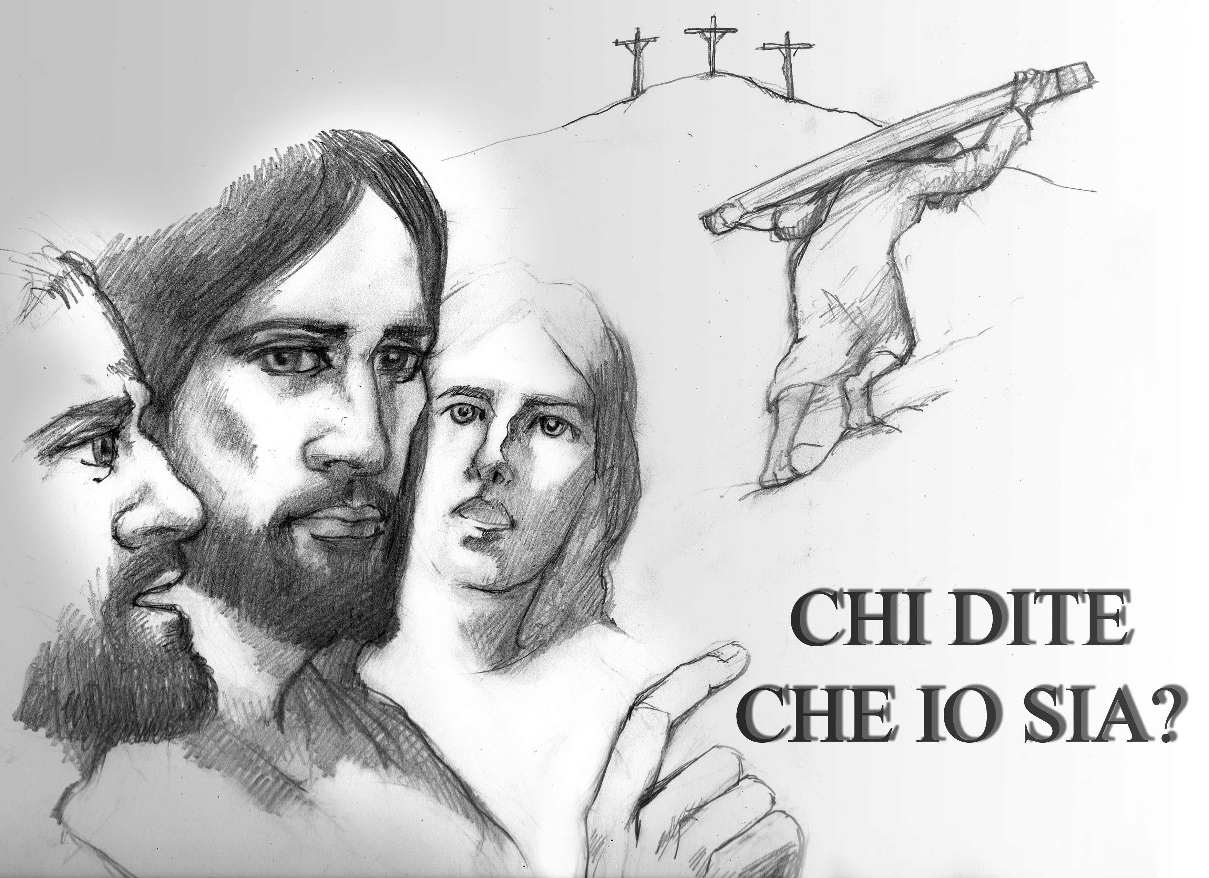
Le folle chi dicono che io sia? La risposta è bella e sbagliata. Dicono che sei un profeta: una creatura di fuoco e di luce, voce di Dio e suo respiro.
La seconda domanda arriva diretta, esplicita: Ma voi chi dite che io sia? Preceduta da un «ma», come se i Dodici appartenessero ad un'altra logica.
La terza domanda, sottintesa, è diretta a me: ma tu chi dici che io sia?
Gesù non chiede una risposta astratta: «chi è Dio», o «chi sono io»; mette in questione ciascuno di noi: tu, con il tuo cuore, la tua fatica, il tuo peccato e la tua gioia, «Chi sono io per te?» Non è la definizione di Cristo che è in gioco, ma quanto di lui vive nella tua esistenza. Allora chiudere tutti i libri e aprire la vita. Gesù ci educa alla fede attraverso domande, perché niente è ovvio, né Dio né l'uomo, né il bene né il male.
Non servono studi, letture, catechismi, ma fame di pane e di assoluto. Ciascuno, che ha Dio nel sangue, deve dare la sua risposta.
Ed è una risposta in-finita, mai finita. Cristo non è ciò che dico di lui, ma ciò che vivo di lui; non è le mie parole ma la mia passione. La verità è ciò che arde. «Il Tuo nome brucia su tutte le labbra: Tu ardi» canta Efrem Siro.

Ti adoro, o mio Salvatore,
qui presente quale Dio e quale uomo,
in anima e in corpo,
in vera carne e vero sangue.
Io riconosco e confesso
di essere inginocchiato
innanzi a quella sacra umanità,
che fu concepita nel seno di Maria,
e riposò in grembo a Maria;
che crebbe fino all'età virile,
e sulle rive del mare di Galilea chiamò i Dodici,
operò miracoli
e disse parole di sapienza e di pace;
che quando fu l'Ora sua,
morì appeso alla croce,
stette nel sepolcro,
risuscitò da morte
ed ora regna in cielo.
Lodo e benedico e offro tutto me stesso
a Colui che è il vero Pane dell'anima mia
e la mia eterna gioia. Amen.

******************************************
Gesù stesso offre l'inizio della risposta: il Figlio dell'uomo deve soffrire molto, venire ucciso e poi risorgere. Ecco chi è: un Crocifisso amore, dove non c'è inganno. Che inganno può nascondere uno che morirà di dolore e di amore per te?
Disarmato amore che non è mai entrato nei palazzi dei potenti se non da prigioniero, che non ha assoldato guardie, che i nemici non li teme, li ama.
Amore vincente. Pasqua è la prova che Dio procura vita a chi produce amore.
Amore indissolubile, da cui «nulla mai ci separerà». Nulla mai: due parole assolute, perfette, totali. Niente fra le cose, nessuno fra i giorni.
Se qualcuno vuol venire dietro a me, prenda la sua croce e mi segua. Non è un invito alla rassegnazione, non occorreva Gesù per questo. La Croce è invece la sintesi della sua storia: scegli per te una vita che sia il riassunto della mia vita.
Prendi su di te la tua porzione d'amore, altrimenti non vivi. Accetta la porzione di croce che ogni passione porta con sé, altrimenti non ami.
Non un invito a patire di più, ma a far fiorire di più la zolla del cuore, a conquistare la sua infinita passione per Dio e per l'uomo, per tutto ciò che vive sotto il sole, e oltre il grande arco del sole.

PREGHIERA DEI FEDELI

Nelle prove e negli insuccessi della vita che mettono a dura prova la nostra fede e sono occasione di crescita, rivolgiamoci con fiducia al Padre. A lui, che conosce le nostre necessità prima ancora che gliele presentiamo innalziamo la nostra preghiera.
L. Preghiamo insieme e diciamo: Ascolta, o Padre, la nostra supplica.

- Hai affidato alla Chiesa la missione di annunciare Cristo e il suo Vangelo. Donale coraggio anche tra le difficoltà e rendi il successore di Pietro ed i suoi pastori testimoni di una fede autentica, preghiamo.

- Il mondo fatica a costruire nel dialogo progetti di pace vera e duratura. Dona all’umanità lacerata dall’odio e dalla violenza di non perdere la speranza in un mondo più giusto e umano, preghiamo.

- Tanti fratelli soffrono nel corpo e nello spirito. Dona pace e fortezza a chi vive nell’angoscia, nella desolazione e nell’abbandono e consola il loro cuore con l’abbondanza del tuo amore, preghiamo.

- Gesù è stato obbediente alla tua volontà fino alla morte di croce. Il tuo Spirito vinca in noi le resistenze a seguirlo e infonda in noi il coraggio di confessarti come l’unico Bene per il quale donare la vita, preghiamo.
- Tu sei all’inizio e al compimento del nostro pellegrinaggio terreno. Concedi a tutti i nostri defunti che hanno avuto fede in te, di godere il premio eterno con i tuoi santi, ti preghiamo.

C. O Dio, tu conosci la nostra vita con i suoi pericoli e le sue necessità. Aiutaci a seguire il tuo Figlio e a rispondere al tuo progetto di amore su ciascuno di noi. Esaudisci la nostra preghiera e donaci di saperci affidare ogni giorno al tuo amore di Padre. Te lo chiediamo per Cristo nostro Signore.
Amen.

************************************************

O Dio, Padre buono,
con viscere di misericordia
sempre ti chini su di noi
piccoli e poveri,
viandanti sulle strade del mondo,
e ci doni, in Cristo tuo Figlio
nato dalla Vergine Maria,
la Parola che è lampada
ai nostri passi
e il Pane che ci fortifica
lungo il cammino della vita.
Ti preghiamo:
fa’ che, nutriti al convito eucaristico,
trasformati e sospinti dall’Amore,
andiamo incontro a tutti
con cuore libero e sguardo fiducioso
perché coloro che Ti cercano
possano trovare una porta aperta,
una casa ospitale,
una parola di speranza.
Fa’ che possiamo gustare
la gioia di vivere gli uni accanto agli altri
nel vincolo della carità
e nella dolcezza della pace.
Desiderosi di essere da Te accolti
al banchetto del tuo Regno di eterno splendore,
donaci la gioia di avanzare nel cammino della fede,
uniti in Cristo, nostro amato Salvatore.
Amen.

